Урок №5.
преподавателя хоровых и теоретических дисциплин Николаевой Г.П.
Сольфеджио
5 класс (5) ДПП «Народные инструменты»
Расписание 18.05. (понедельник) в 17.20.
Тема: Тестовые задания для выпускного экзамена по сольфеджио в 5 классе.
Задание: 1. Ответить на вопросы, галочкой или кружком отметить правильный вариант.
1.Минор и мажор обозначается буквами
а. is - es б. dur - moll c. moll - dur
2.Малая терция обозначается
а. б6 б. ч.4 с. м.3
3. Какой аккорд имеет обозначение Д 2?
а. Доминантовый терцквартаккорд б. Доминантовый секундаккорд с. Доминантовый септаккорд
4. В музыке смещение сильной доли на слабую называется
а. синкопа б. субдоминанта с. пунктирный ритм
5. На V ступени лада строится гармоническая функция
а. субдоминанта б. тоника с. доминанта
6. Крайние звуки доминантсептаккорда образуют интервал
а. б7 б. м7 с. ув7
7. По буквенной системе нота РЕ обозначается
а. AS б. H с. D
8. Сколько полутонов в малой септиме?
а. 10 б. 12 с. 8
9.Энгармонически равными называются интервалы
а. одинаковые по звучанию, но разные по названию б. одинаковые по названию, но разные по звучанию с. это интервалы и их обращения.
10. Доминантовый терцквартаккорд разрешается
а. в терцию с утроенной тоникой б. в полное тоническое трезвучие
с. в тонический секстаккорд.
11. Параллельные тональности СИ бемоль мажор и СОЛЬ минор обозначаются буквами
а H-G б. B- g c. b-H
12.Правильный порядок расположения диезов
а. ФА-ДО-СОЛЬ – РЕ-МИ-СИ-ЛЯ б. ФА-ДО-СОЛЬ-РЕ-ЛЯ-МИ-СИ
с. ДО-СОЛЬ-ФА-ЛЯ-РЕ-СИ-МИ
13. Мажорный секстаккорд состоит из интервалов
а. м3+ч4 б. м3+ув4 с. б3+ч4
14.К понятию ЛАД относится термин
а. легато б. пунктирный ритм с. минор
15.Доминантовый квинтсекстаккорд имеет строение
а. м3+ м3+ б2 б. м3+б2+б3 с. б2+б3+м3
16.Переход из одной тональности в другую называется
а. гармония б. модуляция с. хроматизация
17.Интервалы ув4 и ум5 еще можно назвать
а. хроматизм б. характерные интервалы с.тритоны
18. Малый вводный септаккорд имеет обозначение
а. УмVII7 б. МVII7 с. М6
19. Регистр- это
а. скорость движения в музыке б. часть звукового диапазона
с. окраска звука
20.Выберите ключевые знаки в гамме Es - dur
а fis- cis- gis б. b–es- as с. b- es- as- des- ges- ces
21.Хроматическая гамма представляет собой
а. звукоряд с повышенной VI и VII ступенью б. последовательность звуков тонами с. последовательность звуков полутонами
22.Какой интервал имеет основание h вершину e
а. чистая кварта б. увеличенная кварта с. уменьшенная кварта
23.Употребляемые в музыке звуки распределены на
а. 4 октавы б. на 6 октав с. на 8 октав
24.Что такое Б6?
а. Мажорное трезвучие б. Мажорный секстаккорд с. Большая секста.
25.Транспозиция-это
а. знаки альтерации б. часть мелодии, одинаково повторяющаяся на
разных ступенях гаммы с. перенос мелодии или музыкального
произведения в другую тональность.
26.Уменьшенную квинту gis - d можно разрешить
а. в две б. в одну с. в четыре тональности
27.В гармоническом миноре изменяется
а. VI ступень б. III ступень с. VII ступень
28.Одинаковое количество тонов имеют интервалы
а. октава б. секста с. тритоны
29.В состав 4-х звучных аккордов не входит интервал
а. секунда б. кварта с. терция
30. Главными трезвучиями лада называются
а. Т53-S53-D53 б. УВ53 с. УМ53

Дорогие ребята! Ответы на задания присылайте на дистанционную плат форму whats app по телефону (8-910-756-67-14) Николаева Галина Петровна. Если кому что-то не понятно, звонить по этому телефону.

Ребята! Если у вас есть электронная почта, то присылайте задания на мою электронную почту nikolaeva_gp@mail. ru

предмет: сольфеджио
УРОК 1

Повторение темы «Лады народной музыки. Пентатоника»

- Теоретические сведения

Кроме общеизвестных мажора и минора с их разновидностями, существуют, так называемые, народные лады. По другому их называют: церковные лады, старинные лады, лады народной музыки. Они были изучены еще в средние века.
Название этих ладов взяты из теории древних греков. Объединяет эти лады чередование больших и малых секунд

ЛАДЫ МАЖОРНОГО НАКЛОНЕНИЯ

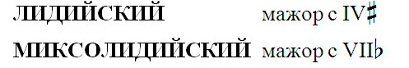

ЛАДЫ МИНОРНОГО НАКЛОНЕНИЯ

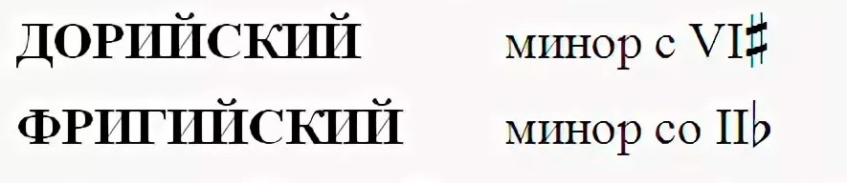

Кроме семиступенных ладов в музыке разных народов есть лады, которые называются пентатоника. Пентатоника – это звукоряд, состоящий из пяти звуков, между которыми отсутствуют полутоны. В этом звукоряде нет ступеней, образующих тритоны в натуральном виде.

Мажорная пентатоника отличается от натурального мажора отсутствием IV и VII ступеней.
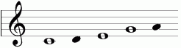

Минорная пентатоника отличается от натурального минора отсутствием II и VI ступеней.
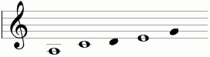

- Работа в нотной тетради

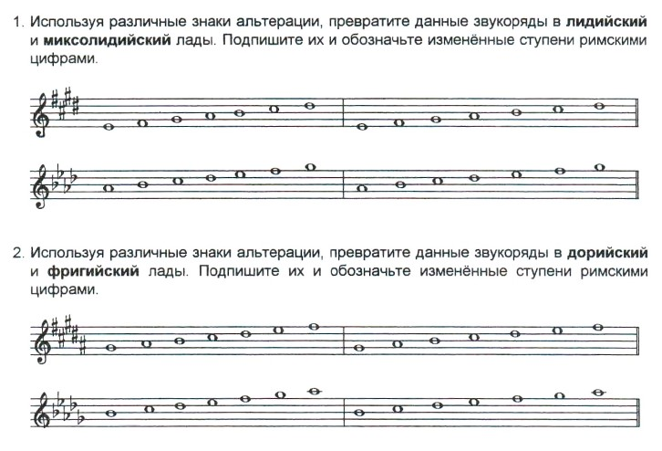

- Вокально-интонационная работа

Задание №1: петь и играть гамму Ля бемоль -мажор. В ней петь Т53 с обращениями, главные трезвучия, Д7.

Задание №2: Учебник № 360 (Калмыков Фридкин, 1ч. Одноголосное сольфеджио) петь и играть с дирижированием

